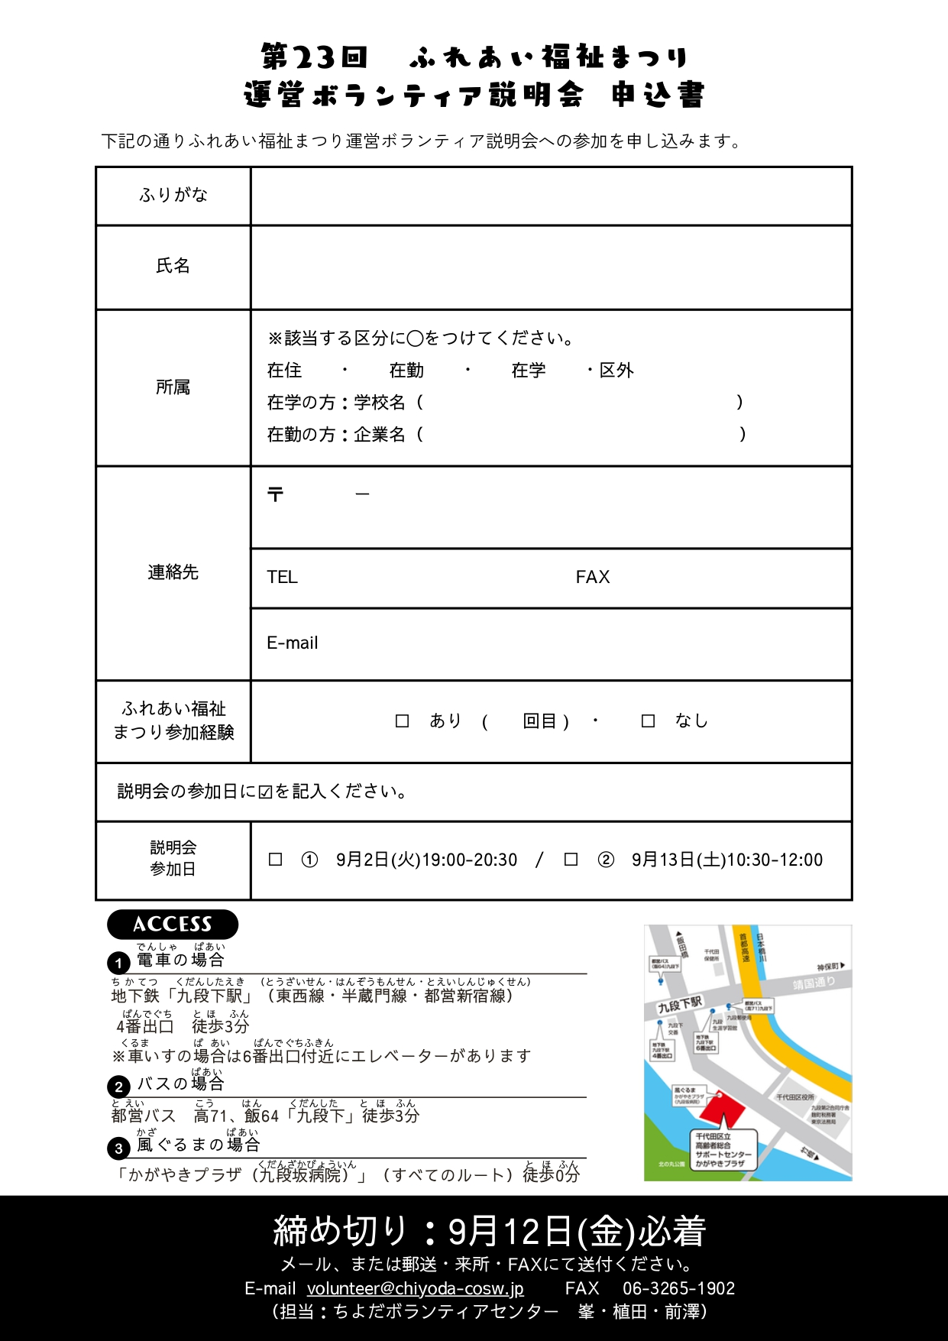

下記の通りふれあい福祉まつり運営ボランティア説明会への参加を申込みします。

|  |  |
| --- | --- |
| ふりがな |  |
| 氏　名 |  |
| 所　属 | ※該当する区分に○をつけてください。  　　在住　　・　　在勤　　・　　在学　　・　　区外  在学の方：学校名( )  在勤の方：企業名( ) |
| 連絡先 | 〒　　　　― |
| TEL 　　 FAX |
| E-mail |
| ふれあい福祉  まつり参加経験 | * あり　（　　回目　）　・　□　なし |
| * + 説明会の参加日に☑をご記入ください。 | |
| □　①9月2日（火）19:00-20：30　／　□　②9月13日（土）10:30-12:00 | |



**締め切り：９月１２日（金）必着**

**メール、または郵送・来所・FAXにて送付ください。**

**メール** [**volunteer@chiyoda-cosw.jp**](mailto:volunteer@chiyoda-cosw.jp)**ＦＡＸ０３－ ３２６５－１９０２**

**（担当：ちよだボランティアセンター　峯・植田・前澤）**

こちらの用紙をメールで提出希望の団体は、データを送付いたしますので、お手数ですがその旨ご連絡ください。